附件
馆藏战国秦汉精品文物数字化保护项目文物清单
序号 | 藏品编号 | 文物名称 | 时代 | 尺寸（cm） | 数量 | 质地 | 文物等级 | 文物图片（A面）
1 | B.1.30167 | 汉代铁铚 | 汉 | 长8.3cm、宽3.5~3.7cm、厚约0.25cm | 1 | 铁 | 一级 | 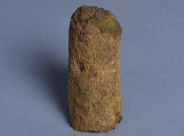
2 | B.1.30225 | 汉代四乳丁折腹陶罐 | 汉 | 口径9.35~9.6cm、最大腹径12.75~13.3cm、高13.85cm | 1 | 陶 | 一级 | 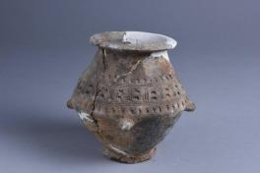
3 | B.1.30261 | 汉代四乳丁折腹单耳陶罐 | 汉 | 通高13、最大径13.2 | 1 | 陶 | 一级 | 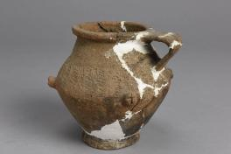
4 | B.1.30334 | 汉代铜剑 | 汉 | 长36 | 1 | 铜 | 一级 | 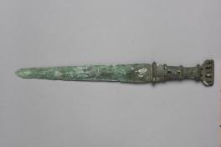
5 | B.1.30255 | 汉代铜戈 | 汉 | 长23.2 | 1 | 铜 | 一级 | 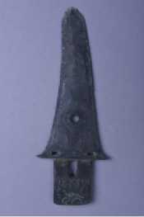
6 | B.1.19205 | 铜柄铁剑 | 西汉 | 长51、宽4 | 1 | 铜、铁 | 一级 | 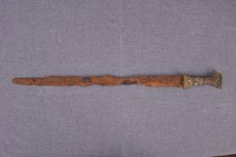
7 | B.1.30262 | 铜柄铁短剑 | 西汉 | 长28.1 | 1 | 铜、铁 | 一级 | 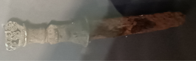
8 | B.1.15894 | 刻“囗”符号提梁篮形陶杯 | 西汉 | 高5.7，口残径7. 2，底径4.5 | 1 | 陶 | 一级 | 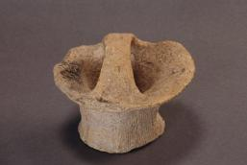
9 | B.1.15409 | 一字格曲刃铜剑 | 汉 | 长16.1 | 1 | 铜 | 一级 | 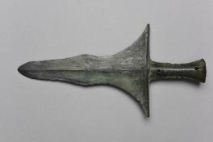
10 | B.1.15437 | 剑茎内模 | 汉 | 残长6.2 | 1 | 石 | 一级 | 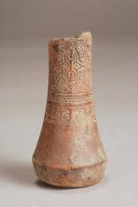
11 | B.1.15636 | 石铃范 | 汉 | 残长6.7、宽4.3 | 1 | 石 | 一级 | 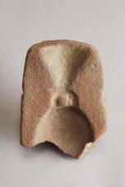
12 | B.1.15637 | 戈范 | 战国 | 长10、宽7.5 | 1 | 石 | 一级 | 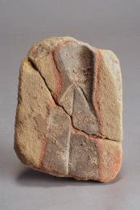
13 | B.1.15635 | 戈援鸡心型范 | 战国 | 长5.5、宽6.5 | 1 | 石 | 一级 | 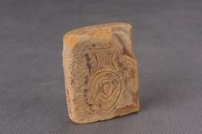
14 | B.1.30319 | 铜戈 | 战国 | 长24.1 | 1 | 青铜 | 一级 | 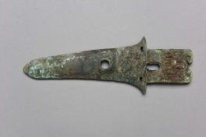
15 | B.1.30232 | 铜柄铜剑 | 西汉 | 长34.8 | 1 | 青铜 | 一级 | 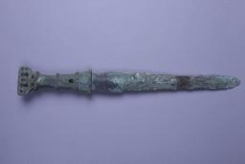
16 | B.1.16976 | 铜钺 | 战国 | 长14、宽11 | 1 | 铜 | 一级 | 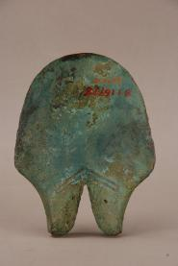
17 | B.1.15436 | 鱼钩范 | 汉 | 长8.2、宽7.8 | 1 | 石 | 一级 | 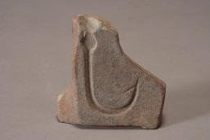
18 | B.1.14035 | 陶瓶 | 西汉 | 口径8.6、高10.3 | 1 | 陶 | 一级 | 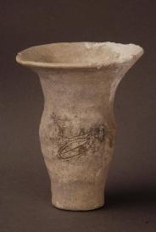
19 | B.1.30325 | 琵琶形铜带钩 | 战国至西汉 | 长29.5、宽3.5 | 1 | 青铜 | 一级 | 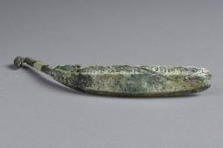
20 | B.1.30335、B.1.30336、B.1.30338 | 镶绿松石铜镯 | 汉 | 外径6 | 3 | 青铜 | 一级 | 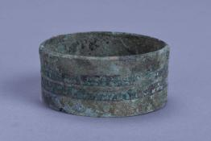
21 | B.1.30337 | 宽边铜手镯 | 西汉 | 外径7.2 | 1 | 铜 | 一级 | 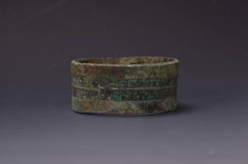
22 | B.1.13950 | 双耳扁圆铜铃 | 西汉 | 高9.7、宽9.5 | 1 | 铜 | 一级 | 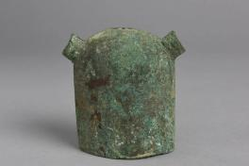
23 | B.1.16018 | 飞鸟形铜带钩 | 汉 | 长7、宽3.7、高1.5 | 1 | 青铜 | 一级 | 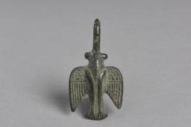
24 | B.1.15641 | 戒指内模 | 汉 | 残长4.2 | 1 | 陶 | 一级 | 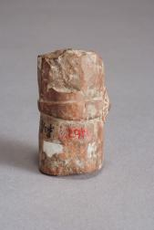
25 | B.1.29542 | 喇叭口铜釜（釜口保存套头及发钗遗迹） | 战国晚期 | 口径37、腹长25、底径9、高26.2 | 1 | 青铜 | 一级 | 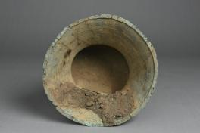
26 | B.1.19233 | 鼓形铜釜 | 西汉 | 口径37、底径26、高21.7 | 1 | 青铜 | 一级 | 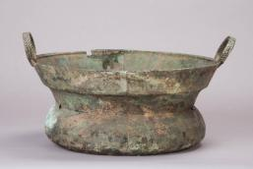
27 | B.1.4793 | 石寨山型铜鼓 | 西汉 | 口径39、高20 | 1 | 青铜 | 一级 | 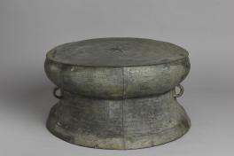
28 | B.1.30157 | 圜底圆腹铜釜（出土时套于死者足部） | 西汉 | 口径39、腹径44、通高26.3 | 1 | 青铜 | 一级 | 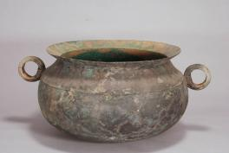
29 | B.1.15871 | 倒三字形刻划符号陶豆 | 西汉 | 高15，口径23，足径14 | 1 | 陶 | 二级 | 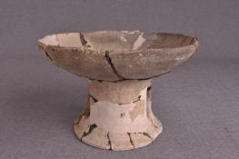
30 | B.1.8591 | 虎钮錞于 | 西汉 | 通高45.5肩径27 | 1 | 青铜 | 三级 | 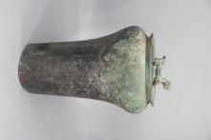
31 | B.1.19252 | 鎏金三足铜鍪 | 西汉 | 口径6.4、腹径8.6、高10.8 | 1 | 青铜、金 | 一般 | 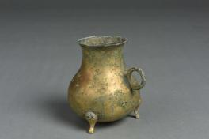
32 | M373:7 | 铜铃 | 西汉 | 口径15.4、钮宽4.7、钮高3.4、高27.5 | 1 | 青铜 | 未定级 | 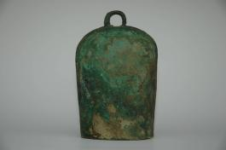
33 | B.1.19283 | 石寨山型铜鼓 | 西汉 | 面径44.5、高24.5 | 1 | 青铜 | 一级 | 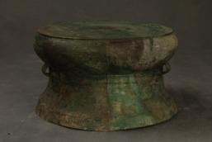
34 | M373:3 | 人面型饰 | 西汉 | 长16.2、宽15.4 | 1 | 青铜 | 未定级 | 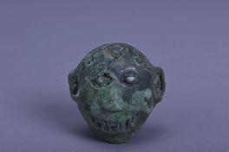
35 | HKM273：1 | 饰铺首铜釜 | 西汉 | 口径42、腹径48、高30 | 1 | 青铜 | 一级 | 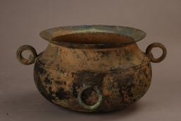
36 | B.1.30204 | 铜洗 | 西汉 | 口外径36.5、高7.2 | 1 | 青铜 | 一般 | 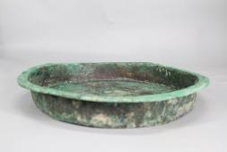
37 | B.1.22980 | 铜甬钟 | 战国 | 通高70、甬径6.7—10、铣间距34 | 1 | 铜 | 二级 | 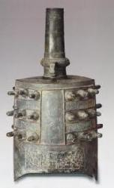
38 | B.1.4728 | 铜龟灯 | 汉 | 龟长17、通高26.6 | 1 | 铜 | 一级 | 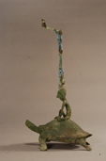
39 | B.1.5332 | 人兽山炉座 | 汉 | 直径11、残高11 | 1 | 铜 | 二级 | 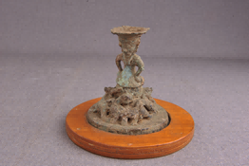
40 | B.1.13123 | 石砚 | 东汉 | 长17.6，宽7.4 | 1 | 石 | 一般 | 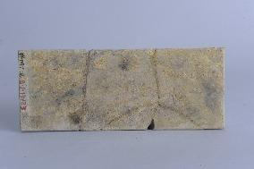
41 | B.1.13124 | 双螭石镇 | 东汉 | 长4.8、高3.4 | 1 | 石 | 二级 | 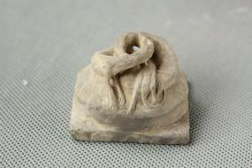
42 | B.1.11237 | 说唱俑 | 汉 | 高19 | 1 | 陶 | 二级 | 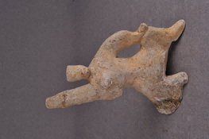
43 | B.1.24266 | “青盖”铭龙虎对峙纹铜镜 | 汉 | 直径10.6 | 1 | 铜 | 三级 | 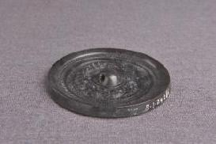
44 | B.1.11138 | “长乐”铭盘龙铜镜 | 汉 | 直径13.1 | 1 | 铜 | 三级 | 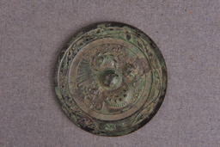
45 | B.1.4726 | 羊形铜灯 | 西汉 | 高8、长11.5 | 1 | 青铜 | 三级 | 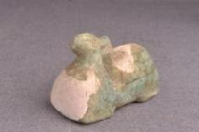
46 | B.1.19340 | 铜提梁壶 | 汉 | 口径7.2、足径10、高18 | 1 | 铜 | 二级 | 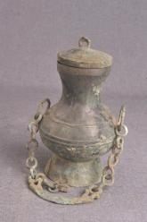
47 | B.1.19421 | 铜染炉 | 西汉 | 盘长18.5、宽12.4；炉膛内长17.5、宽9.5 | 1盘1炉 | 青铜 | 二级 | 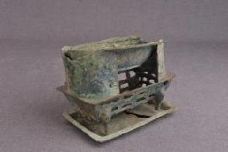
48 | B.1.19374 | 铜弩机 | 汉 | 长15.3、高3.2 | 1 | 铜 | 二级 | 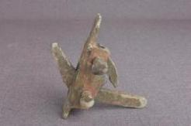
49 | B.1.20130 | 方形琥珀饰 | 东汉 | 长3、宽3 | 1 | 琥珀 | 二级 | 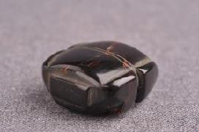
50 | B.1.19530 | 陶水田模型 | 西汉 | 高7、长42、宽22 | 1 | 陶 | 二级 | 